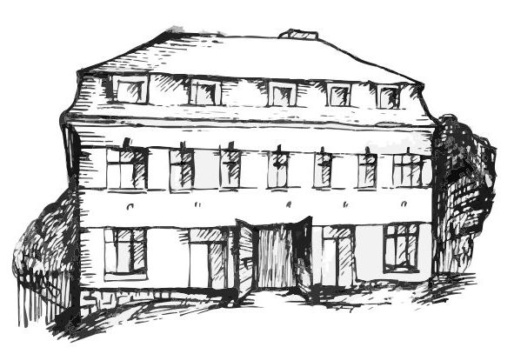 | Stacionář sv. Anežky České  Farní charita Beroun  Cajthamlova 169, 266 01 Beroun  Tel.: 311 613 612 | 
Program 7. září – 11. Září
pondělí 7. 9. • 10,00 h – cvičení s fyzioterapeutkou
• 10,30 h – bystření paměti na téma: Herci a herečky
• 11,30 h – co je nového, čtení tisku, křížovka
• 14,00 h – sportovní hry
úterý 8. 9. • 10,00 h – cvičení na židlích
• 10,30 h – pečení
• 11,30 h – co je nového, čtení tisku, křížovka
• 13,30 h – angličtina
• 14,00 h – Bingo + společenské hry
středa 9. 9. • 10,00 h – cvičení se stuhami
• 10,30 h – Co nám voní, co nám chutná? Ochutnávka podzimních plodů přírody všemi smysly...
• 14,00 h – výroba podzimních věnců na dveře
čtvrtek 10. 9. • 10,00 h – cvičení na židlích
• 10,30 h – přesazování květin
• 11,30 h – co je nového, čtení tisku, křížovka
• 13,30 h –filmové odpoledne + pečení
pátek 11. 9. • 10,00 h – cvičení s míčky
• 10,30 h – společenské hry
• 11,30 h – co je nového, čtení tisku, křížovka
• 13,30 h – Grilování (zářijové setkání s rodinami ...)

